GROHE Relexa 100 Five Kopfbrause

GROHE

Eigenschaften

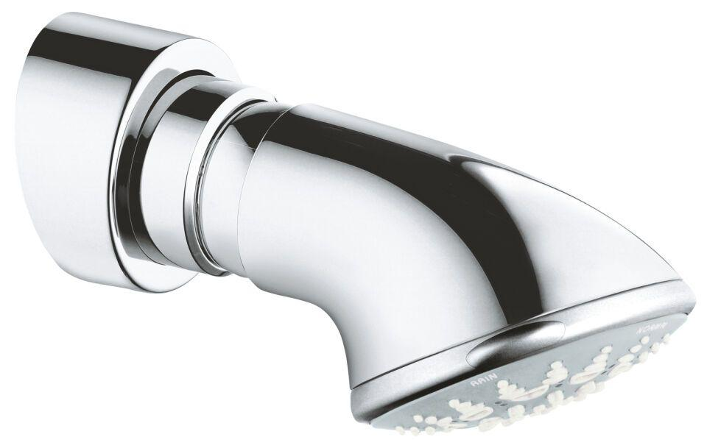

HAN:

27062000

Farbton

chrom

Form

rund

Breite (mm)

95,00

Höhe (mm)

73,00

Tiefe (mm)

147,00

Abmessung Gewindesanschluss (Inch)

1/2 Zoll

Anschluss

Außengewinde

Volumenstromklasse

B

Anzahl Strahlmöglichkeiten

5,00

Ausladung (mm)

147,00

Durchmesser (mm)

100,00

Max. tap capacity (at 300 kPa)

20

With shower arm

false